校（院）固定资产管理办法

第一章 总 则
第一条 依据《行政事业单位固定资产管理办法》（国管财字〔2006〕36号）和《厦门市行政事业单位固定资产管理政策简本》（厦财统〔2008〕8号）相关规定，为规范我校固定资产管理工作，结合单位实际，制定本办法。
第二条 固定资产管理实行“统一制度、统一领导、统一管理、分级负责、责任到人”的原则，以账账相符、账实相符为目的，以“一物一卡一信息”为目标，依法管理、强调责任追究；科学管理、强调环节把关；信息管理、强调动态管控。
第三条 固定资产管理的主要任务是建立、健全各项管理制度，完善、完备各项经办措施，合理、优化资产配置结构，管好、管住实物台账信息，保障、推进教学科研有序进行。

第二章 固定资产范围与分类
第四条 凡使用财政拨款、预算外资金和自筹资金采购的各类物资，以及接受调拨和捐赠等所形成的财产均属校管国有资产。
第五条 固定资产界定：
（一）使用期一年以上，一般单位价值在1000元以上（专用设备单位价值在1500元以上），并在使用过程中基本保持原来物质形态的资产。
（二）单位价值虽不足上述规定标准，但使用时间在一年以上的大批同类物资，同属固定资产，需独立建账，并入“列管物资”，统一管理。
第六条 固定资产分类：共分为土地、房屋构筑物、通用设备、专用设备、交通运输设备、电气设备、电子产品及通信设备、仪器仪表及量具、文艺体育设备、 图书文物及陈列品、家具用具及其他类、无形资产等十二大类。
第七条 无形资产是指不具有实物形态而能为使用者提供某种权利的资产，包括专利权、商标权、著作权、土地使用权、非专利技术、商誉以及其他财产权利。

第三章 固定资产日常管理
第八条 固定资产从新增到处置的一系列事项，均纳入固定资产管理工作范围，包括固定资产的采购、验收、入库、领用、报损、报废、移交、变更、调剂、核算、清查、处置等各个环节。具体管理流程参见《厦门市委党校固定资产管理流程图》（附件01）。
第九条 固定资产管理实行责任人制度，各级责任人分别按各自职责承担管理责任。任何部门和个人不得向外单位或个人转借、租售或赠送固定资产。因工作需要，借用校固定资产时，统一办理固定资产借用手续。
第十条 总务处设专职“固定资产管理员”，负责管理本校资产台账，建立、完善、运用资产条码信息管理系统，加强对校属固定资产的日常管理、动态管理与跟踪督导，对资产类事务必须履职尽责、严格把关。
第十一条 总务处是固定资产的管理部门，其主要职责：
（一）根据行政事业单位国有资产管理的有关规定，制定本单位国有资产管理的具体办法并组织实施。
（二）负责本单位资产购置、验收入库、维护保管等日常管理；负责本单位资产的账卡管理；清查登记、统计报告及日常监督检查工作；负责本单位存量资产的有效利用。
（三）办理本单位国有资产配置、处置和对外投资、出租、出借和担保等事项的报批手续。
（四）建立和完善行政事业单位国有资产管理信息系统，对行政事业单位国有资产实行动态管理和绩效管理。
（五）接受主管部门和同级财政部门的监督、指导并向其报告有关国有资产管理工作。
（六）根据固定资产采购发票等原始凭证，办理固定资产入库、财务报销和使用部门领用等手续。建立固定资产卡片以及固定资产账目，负责按实物、价值分类核算。
（七）对固定资产的日常管理进行统一指导，根据各部门固定资产使用管理状况，进行备案、监督和检查。
（八）根据各部门报送的年度固定资产采购计划和政府采购预算，依据《固定资产使用期限表》（附件：11）、《教职工校属固定资产标准配置表》（附件：10）、《8号楼房间配置物资标准表》（附件：12），审核、汇总固定资产采购计划。对纳入政府采购范围的固定资产办理集中采购或按政府采购规定程序组织采购，签订政府集中采购合同或部门集中采购合同。
（九）依据各部门提出的固定资产处置申请，按处置意见做好固定资产处置监督、管理和协调工作。
（十）每年定期组织固定资产清查，提交固定资产清查结果。按固定资产管理审批权限，报主管领导批准后，调整固定资产账目。
第十二条 校（院）各部门是固定资产的使用部门，负责本部门固定资产的日常管理，其主要职责：
（一）每年12月底前，向资产管理办公室提交本部门下年度《年度固定资产采购计划表》和《年度政府采购预算表》。
（二）购置固定资产前，提交本部门《固定资产采购执行申请表》（附件：02），对未纳入政府采购范围的采购项目本部门的可自行组织采购。
（三）协同总务处资产管理员，根据采购合同及装箱单的内容对货物组织验收，填写政府采购专用货物验收单，办理固定资产入库、领用登记和报销手续。
（四）负责本部门固定资产的日常保管和领用登记。人员变动和内部调剂固定资产时，必须办理固定资产管理信息变更手续。
（五）建立本部门固定资产维修管理记录，提交固定资产处置申请和物品退还手续。
（六）协助校资产管理员做好本部门的固定资产清查。
第十三条 各部门和委托管理的两家企业负责人为本部门固定资产管理第一责任人。主要职责：
（一）负责本部门所有固定资产盘点、变更、报废申请等日常管理， 建立并妥善保管《固定资产保管档案》（附件08：《部门固定资产管理台账》），并负责对资产信息条码标签不定期检查及维护。
（二）人员变动（退休、离岗）及资产变更（退还、调剂、报废、报损）时必须按照“账、卡、实核准对应”的原则提请、填报、办理有关资产登记交接手续。参见附件09：《退休（离岗）人员校属资产移交情况表》；附件05：《固定资产变更申请单》；附件06：《固定资产退还登记表》。
（三）协调配合校资产管理员进行年度资产清查。
第十四条 固定资产使用人的职责：
（一）原则上领用人与管理使用人必须为同一人，且领用人必须是党校编制内教职工。非编及合同职工办公类资产的申领，必须由专管干部签领；批量且金额较大的设施设备类资产必须由经办部门负责人签领，部门负责人负有监管责任。
（二）负责本人领用固定资产的保管与维护，爱护公共财产，避免丢失、损坏。如果造成领用资产流失或损失，根据管理责任承担全部或部分经济损失。
（三）工作岗位发生变动时，经部门主管签字确认后，到校资产管理员处办理领用资产的转移、退还及信息变更手续。
（四）协助做好固定资产清查工作。

第四章 固定资产配置规定
第十五条 固定资产配置要求：
按照国家法律、法规和规章所规定的程序，根据本校履行职能需要，以及财政预算，合理制定标准，通过购建或调剂等方式配置。
第十六条 固定资产配置原则
（一）要严格执行法律、法规和有关规章制度；
（二）资产配置与履行职能的实际需要相适应；
（三）科学合理、优化资产结构；
（四）提高效益、先调剂后购置。
第十七条 固定资产配置标准
（一）对有规定配备标准的资产，应当按照标准进行配备；对没有规定配备标准的资产，应从实际需要出发，从严控制，合理配备，能通过调剂解决的，原则上不重新购置。
（二）公务车辆配备标准按照厦门市公务用车配备和使用相关的规定执行；
（三）办公设施设备的配置标准按照市委办公厅、市政府办公厅关于厦门市市直党政机关办公设施设备的配置标准执行。
第十八条 编制内教职工办公室（办公用品）及8号楼（配备物资）常规性通用资产（物资）按照附表10：《教职工校属固定资产标准配置表》统一标准、统一配置。（非编职工使用物资的调配，在条件许可的情况下，从现有库存物资中调剂，尽可能按照相同标准配置。）

第五章 固定资产审批、采购和验收
第十九条 新增物资凡经认定为固定资产的，在购置前必须提交《固定资产采购执行申请表》（附件：02）采购申请内容包括采购货物种类及数量、采购预算申报情况、采购货物用途、本部门现有同类固定资产使用状况、旧设备退还计划等。
第二十条 总务处根据各部门的年度采购计划和经费预算情况，组织落实政府采购项目。原则上采购申请中没有纳入政府采购预算（非政府采购项目除外）和超标准、超范围配备固定资产的采购项目不予核准。特殊情况先报分管领导同意后，再报资产主管领导批准。
第二十一条 新采购货物由经办部门协同校资产管理员，依照采购合同的约定组织验收，验收合格签署采购货物验收单，同时将旧设备按计划退回资产管理办公室。
第二十二条 成立专门的质检小组，成员由经办（采购）、网络中心、基建专管员、资产管理员组成。原则上，电子产品、通信设备、无形资产的技术检验由网络中心指定一名专业人员负责；基建及通用设施、设备的技术检验由总务处基建专管干部负责；家具用具及其他类资产的技术检验由校资产管理员负责。鉴定结果必须由技术质检小组成员会签。
第二十三条 验收合格后，使用部门先持固定资产采购执行申请、支出报销单、采购货物验收单和购货发票等原始凭证到总务处资产管理员办理固定资产入库手续（附件：03《固定资产入库验收清单》）；再持上述凭证及入库单到财务办理报销手续。（未经技术检验及入库登记的，一律不予报销；未经验收及入库环节既自行报销，所造成的一切后果，由经办及采购人员负全责）
第二十四条 凡属固定资产类物资报销前，必须严格执照：经办（采购）→ 质检（验收）→ 资产（入库）→财务主管（签批）→ 财务（报销）五个环节申报、审核、审批。

第六章 固定资产处置与调剂
第二十五条 涉及资产的调拨、报损、报废等处置事项必须严格按照（根据厦财统〔2008〕8号《厦门市财政局关于印发市属行政事业单位固定资产报废、报损管理办法的通知》）要求及相关手续严格办理。
第二十六条 固定资产报废、报损，应根据不同情况填制固定资产报废、报损表格，并办理相关手续。
（一）报废：是指由于行政事业单位固定资产已达到使用年限而出现老化、损坏、市场型号淘汰等，经科学鉴定或按有关规定，已不能继续使用，必须进行产权注销的一种资产处置形式。
（二）报损：是指由于行政事业单位固定资产发生非正常损失等，必须按有关规定进行产权注销的一种资产处置形式。
第二十七条 由总务处牵头成立校固定资产处置与鉴定小组，小组成员由总务处主管领导，采购人员和网络中心负责人组成，处置与鉴定小组负责提交固定资产处置鉴定意见。
第二十八条 固定资产处置应由资产使用部门提出申请，固定资产处置与鉴定小组提出意见，经资产管理员审核后，提交总务处主管、校（院）领导审批。
第二十九条 对各部门长期闲置、富余或不能有效利用的固定资产，各部门应统一上交，进行内部调剂使用。

第七章 固定资产清查
第三十条 根据固定资产管理的实际需要，每年由总务处分阶段、分批次组织对全校各个部位的固定资产进行清查。按照专项核查与重点清查相结合；年度普查与季度抽查相结合的要求：
- 每季度进行一次资产台账与财务对账，做到账账相符。
- 每半年进行一次预有重点的抽查，做到账实相符。
- 每年进行一次全面的资产普查，做到卡实相符。
第三十一条 对已超过最高使用年限且已无法继续使用的、待报损（废）或闲置超过一年的设施设备进行集中核查，统一进行处置。
第三十二条 对各部门固定资产管理使用情况进行抽查盘点，检查固定资产的使用保管与维护状况，调整涉及资产状态变更的记录。
第三十三条 校资产管理员每年十二月底前向校（院）委会提交固定资产清查结果报告。

第八章 奖励与处罚
第三十四条 将奖惩机制融入固定资产管理的全过程，有奖有罚促管理、评先争优重绩效。通过具体明确的奖惩措施，进一步强化制度落实，达成广泛共识；进一步明确责任，形成整体合力；进一步强化督导，提升效能建设。
第三十五条 将固定资产管理作为绩效考评和评先评优的重要参考依据。
第三十六条 对违反本办法的规定，擅自处置国有资产的，按照《财政违法行为处罚处分条例》有关规定予以处理。
（一）违反《行政事业单位国有资产管理暂行办法》，有以虚报、冒领等手段骗取财政资金的；擅自占有、使用和处置国有资产的；擅自提供担保的；未按规定缴纳国有资产收益的，依据《财政违法行为处罚处分条例》及国家有关法律、法规及规章制度进行处罚、处理、处分。
（二）对不如实反映固定资产使用状况，未按管理职责要求进行管理，不严格执行资产管理登记或管理混乱，造成资产流失的，由相关责任人承担全部或部分经济损失。
（三）对未按本规定将新购固定资产进行验收且造成直接经济损失的，由相关责任人承担全部或部分经济损失。
（四）对私自拆除、存留、调换资产设施、设备零配（部）件造成资产不完整的，经市资产管理中心统评处认定后，由具体责任人承担全部经济损失。
（五）对未校（院）委会批准，擅自将校属固定资产转让、转借或租售的部门、个人，且造成直接经济损失或资产流失的，由相关责任人承担全部经济损失，并给以相应的党纪、政纪处分。
（六）如有严重违反国有资产管理条例，造成国有资产大量流失和重大经济损失的情况发生，由资产处置与鉴定小组追究直接责任人的责任，并根据实际损失情况提请校纪检监察部门或司法部门依纪、依法处理。

第九章 附则
第三十七条
（一）本办法由校（院）总务处负责解释。
（二）2018年1月11日校（院）委会研究通过本办法，本办法自2018年1月11日，起执行。

附 件：
01：《厦门市委党校固定资产管理流程图》
02：《固定资产采购执行申请表》
03：《固定资产入库验收清单》
04：《固定资产领用单》
05：《固定资产变更申请单》
06：《固定资产退还登记表》
07：《固定资产报废申请单》
08：《部门固定资产管理台账表》
09：《退休（离岗）人员校属资产移交情况表》
10：《厦门市行政事业单位常用固定资产使用年限表》
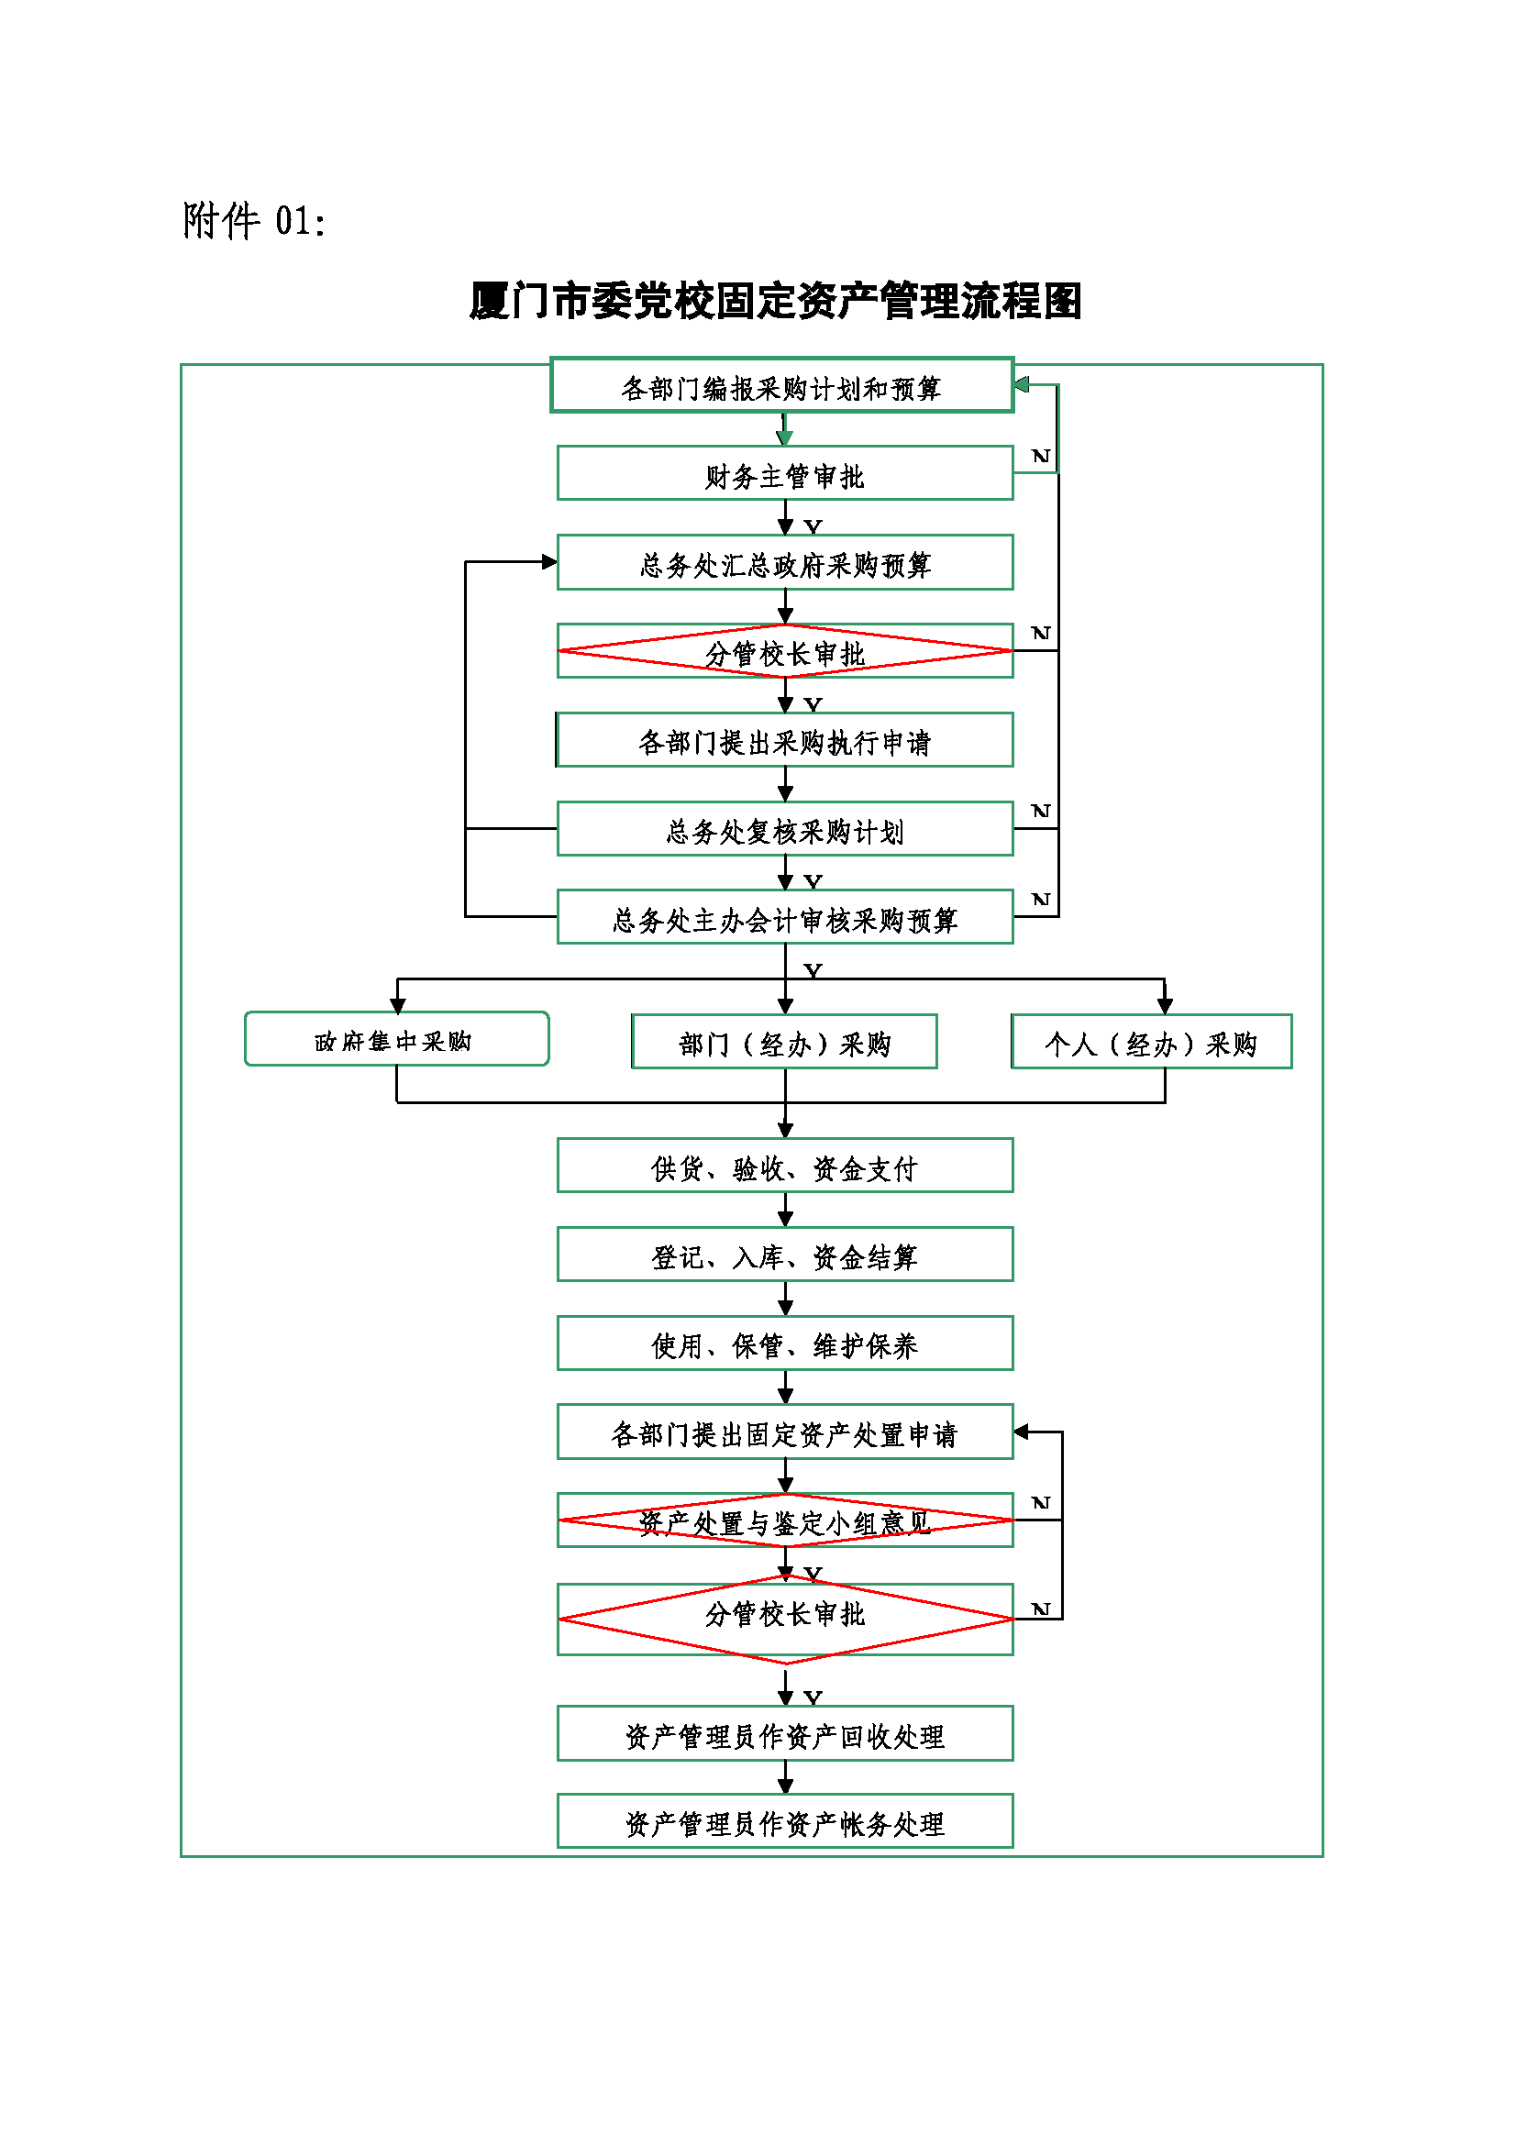
附件：02
固定资产采购执行申请表
部门名称（盖章）： 填表日期： 年 月 日
必填

必填

采购项目名称 | 必填 | 采购数量 | 必填
规格型号 | 必填 | 联系人及电话 | 必填
经费来源 | □业务管理费  □专项经费 | 经费预算 | 元  必填
预算情况 | □预算内  □追加预算 | 采购方式 | □ 集中  □ 自行
采购目的及用途：

（必填项均由提出申请的部门主管填写）
必填

本部门现有同类资产使用状况及旧设备退还计划：
必填

（必填项均由提出申请的部门主管填写）
主要技术指标、数量及要求：
必填

（必填项均由提出申请的部门主管填写）
资产管理员审核
总务处意见
校（院）领导审批
部门（资产管理责任人）签字：由部门主管签字
附件：03
固定资产入库验收清单
（此单一式两份） 财务报销 存单 年 月 日

固定资产  入库单号 | 资 产 名 目 清 单 |  |  |  |  | 备 注
固定资产  入库单号 | 资产名称 | 品牌、规格及价格 |  | 数量 | 存放位置 | 备 注
 | 必填 | 必填 |  | 必填 | 必填
说 明
技术  鉴定 | 品牍型号、规格数量是否相符 是 否 |  |  |  |  | 鉴定意见  鉴定人/日期
技术  鉴定 | 保修卡及说明书是否齐完备 是 否 |  |  |  |  | 鉴定意见  鉴定人/日期
技术  鉴定 | 配件是否齐全完好 是 否 |  |  |  |  | 鉴定意见  鉴定人/日期
技术  鉴定 | 整机（体）运行是否良好 是 否 |  |  |  |  | 鉴定意见  鉴定人/日期
经办（采购）人：  必填 |  |  | 资产管理员： |  |  | 总务处主管：
厦门市委党校资产管理办公室（盖章）
附件：04
固定资产领用单
资产编号： 年 月 日
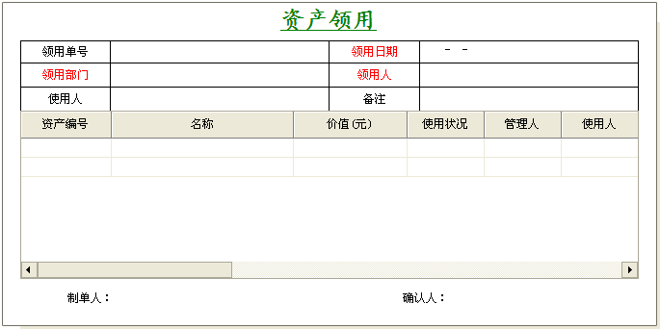
领用人必填

领用人必填

资产管理员填

领用人必填

厦门市委党校资产管理办公室
（加盖总务处公章）

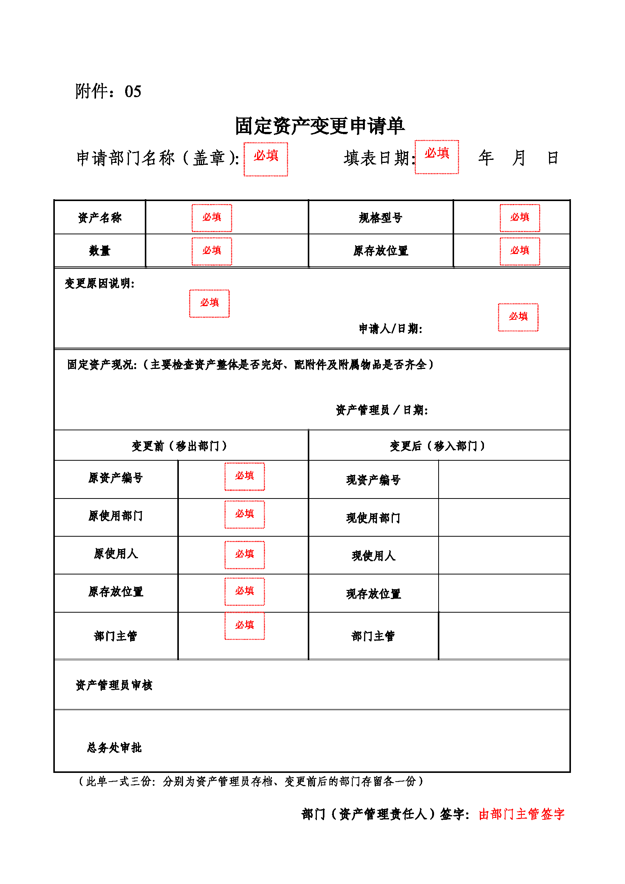

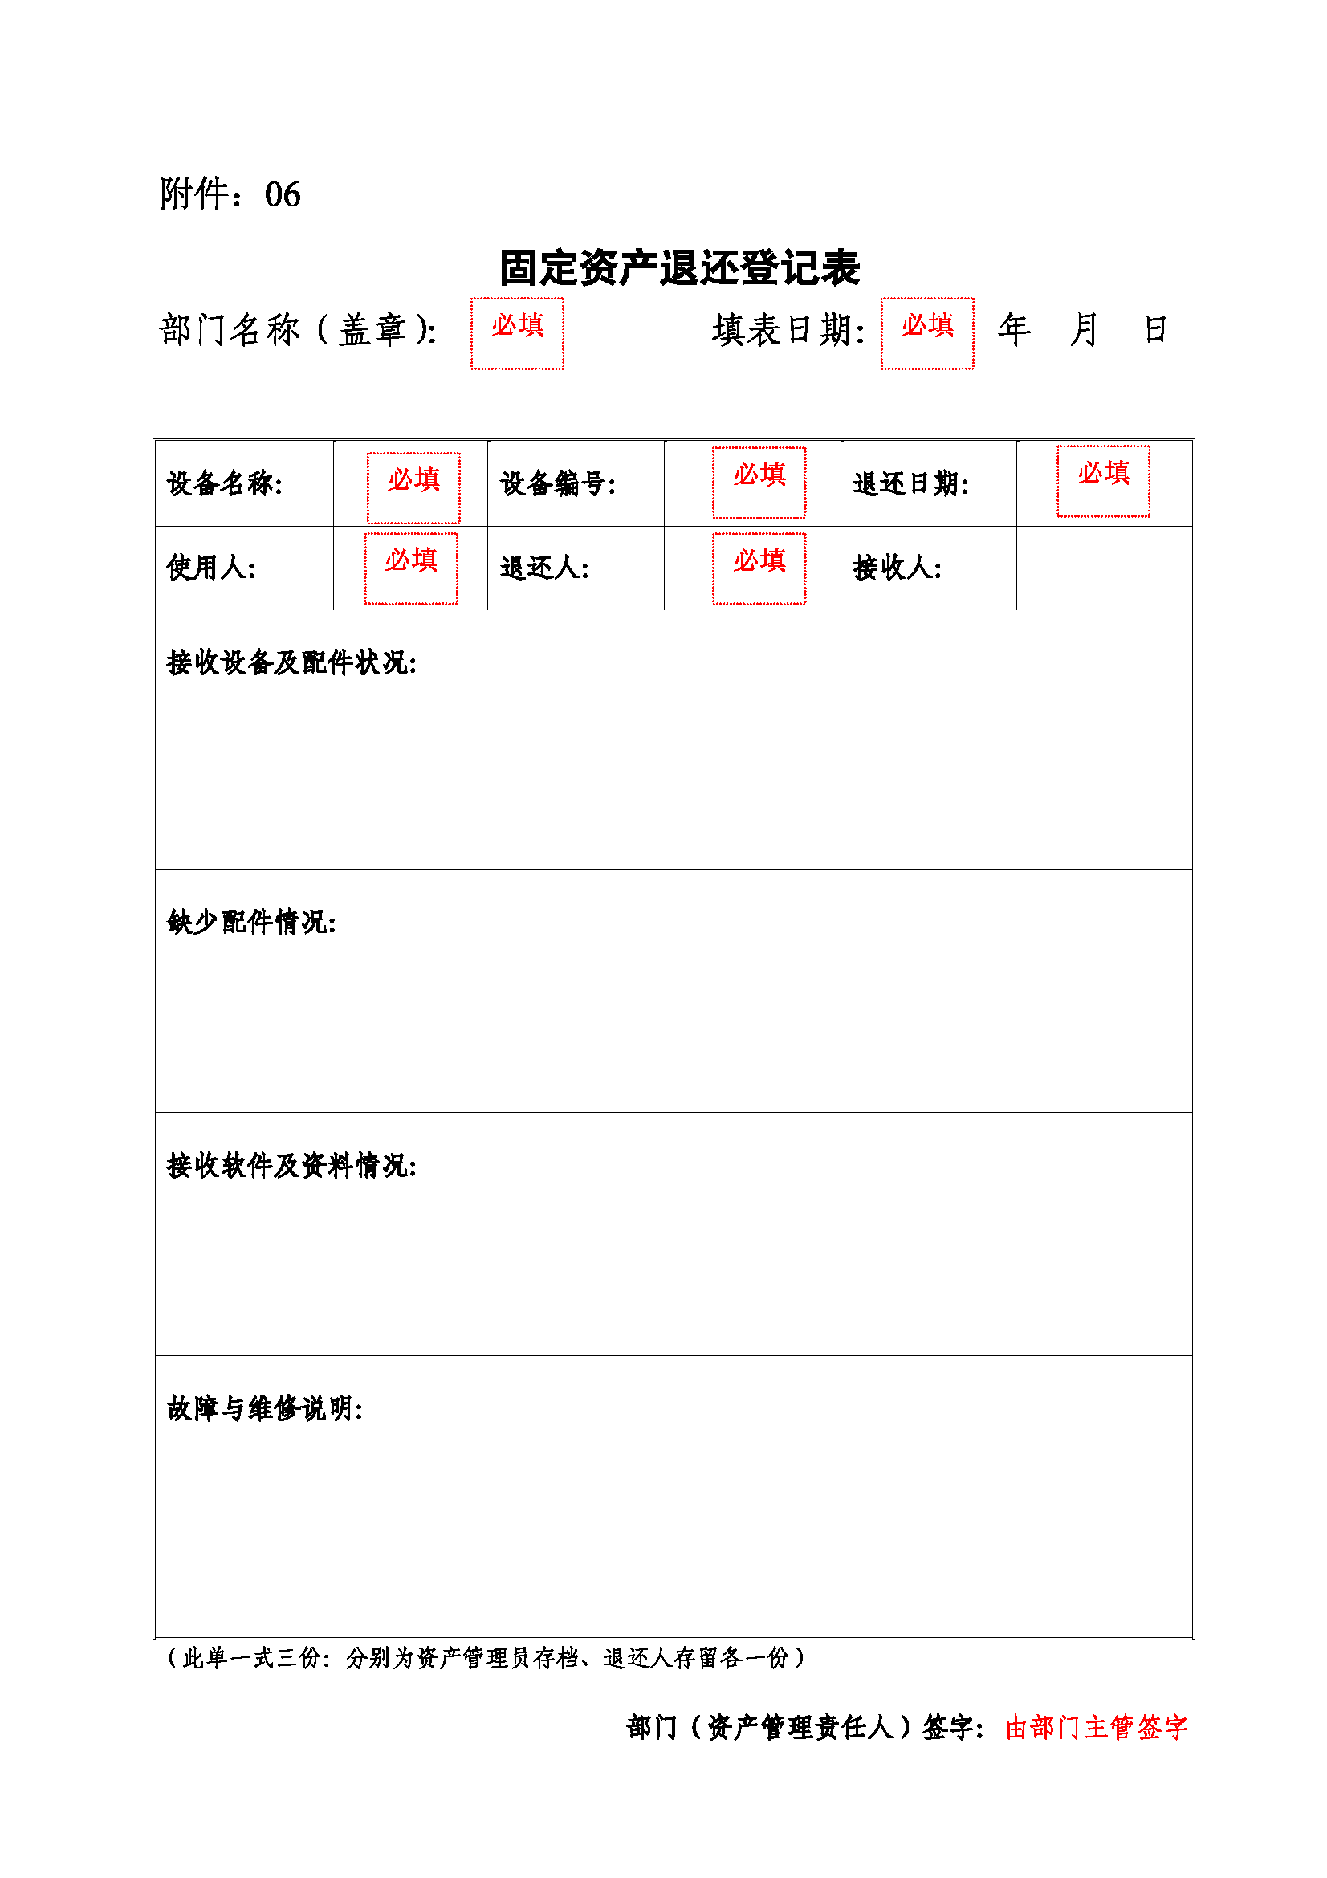

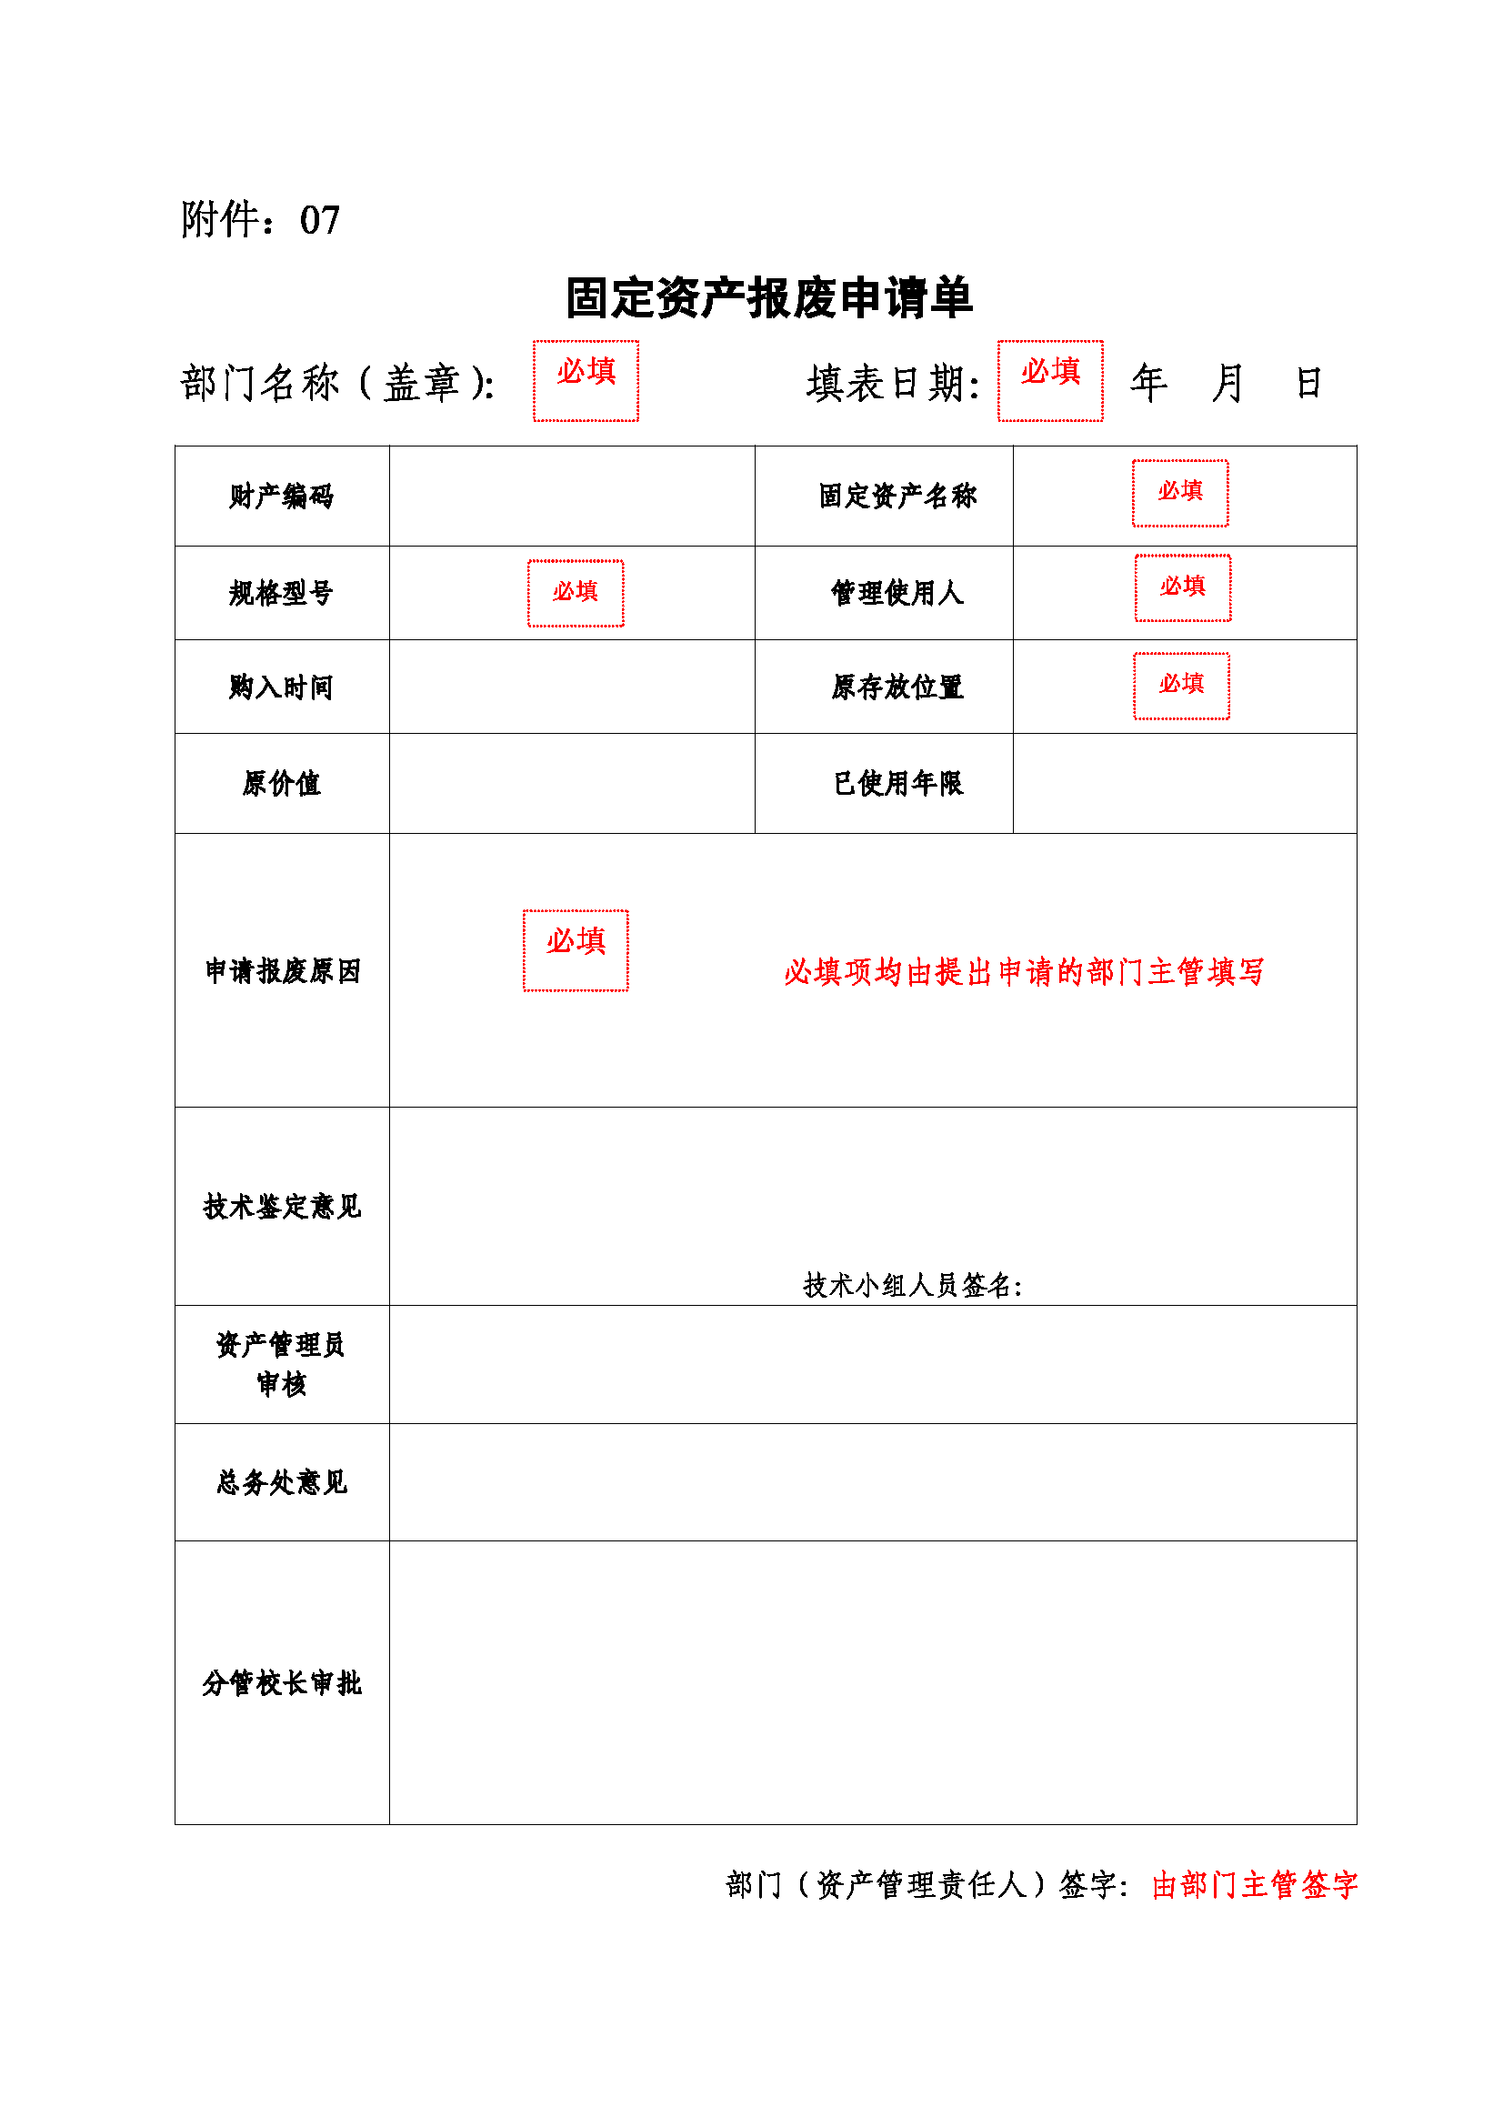
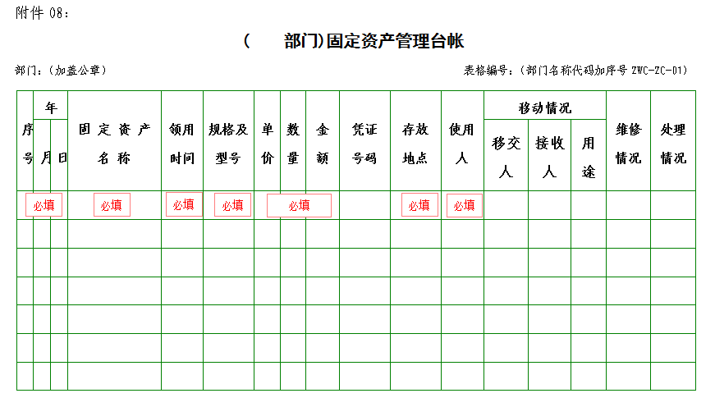

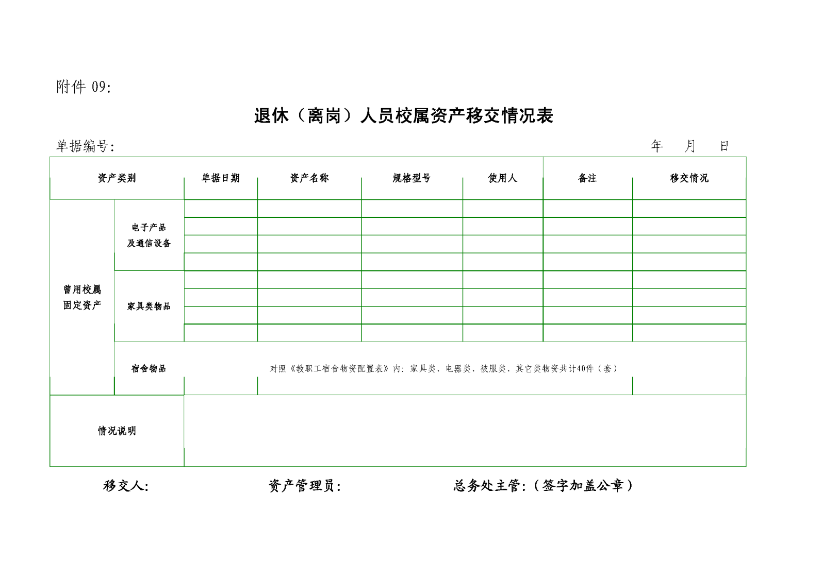
附件：10
厦门市行政事业单位常用固定资产使用年限表
序号 | 资 产 类 别 | 使用年限
一 | 交通运输设备
 | 机动车类
1 | 9座（含9座）以下非营运载客汽车（包括轿车、越野车） | 15年
2 | 9座以上非营运载客汽车 | 10年
3 | 微型载货（总质量小于等于1.8吨）汽车 | 8年
二 | 办公自动化设备
1 | 大型计算机 | 10年
2 | 计算机网络设备（服务器、路由器、调制解调器等） | 7年
3 | 台式电脑（包括：网络计算机、终端） | 5年
4 | 平板电脑、掌上电脑、笔记本电脑 | 5年
5 | 移动硬盘、不间断电源（UPS） | 5年
6 | 传真机、投影机、扫描仪 | 5年
7 | 复印机、速印机、打印机、碎纸机 | 5年
三 | 电器设备
1 | 电视机 | 6年
2 | 电冰箱 | 5年
3 | 洗衣机 | 5年
4 | 摄像器材 | 5年
5 | 摄影器材、照相机 | 5年
6 | 空气调节器、除湿设备 | 10年
7 | 中央空调设备 | 15年
四 | 家具，包括办公家具、宿舍家具、其他家具 | 10年
五 | 专用设备
1 | 电梯设备 | 20年
2 | 锅炉设备 | 8年
3 | 消防设备 | 10年
4 | 厨房设备 | 5年
5 | 监控系统（包括监控设备设施、安全防范系统） | 5年
6 | 道路清扫设备 | 5年
7 | 电子设备 | 5年
8 | 广播电视、影像设备（摄录设备、传送设备） | 7年
9 | 音响设备 | 7年
10 | 健身房设备 | 5年
11 | 通讯设备 | 8年
12 | 自动化控制及仪器仪表 | 8年
13 | 通用测试仪器设备 | 8年
14 | 机械设备 | 10年
15 | 动力设备 | 10年
16 | 传导设备 | 15年
17 | 闭路电视播放设备 | 10年
18 | 医疗设备 | 10年
六 | 房屋、建筑物
1 | 办公用房 | 45年
2 | 简易房 | 10年
3 | 生产用房 | 40年
4 | 其他建筑物 | 25年

厦门市委党校总务处

